«Традиции народных промыслов»
Осведомленность детей о культуре и обычаях русского народа играет ключевую роль в их духовном и патриотическом развитии как полноценных членов российского общества. В настоящее время этот аспект снова приобретает актуальность и получает значительное внимание. В этом процессе необходима поддержка со стороны семьи и родителей. Чтобы родители могли эффективно вовлекать детей в изучение культурных традиций и народных ремесел, мы предлагаем уточнить их знания о народном декоративно-прикладном искусстве.
Современные российские народные промыслы отличаются богатством и разнообразием, наследуя вековые традиции мастерства и ремесленного искусства. Эти традиции демонстрируют выдающиеся таланты народа и его глубокое чувство красоты. Среди многочисленных видов художественных ремесел особое место занимают дымковская игрушка, хохломская и жостовская роспись, гжели, а также богородская и филимоновская игрушка, которые часто упоминаются и ценятся за их уникальность.
Гжель, превратившаяся к 19-му веку в значительный центр производства фарфора и фаянса в России, является одним из самых ярких представителей русской культурной традиции. Фарфор гжели отличается уникальным стилем и качеством, став важной частью национального искусственного наследия.
Жостово, известное своими традиционными жестяными подносами с росписью, продолжает древние традиции кустарного промысла. На фоне черного лака оживают яркие букеты, цветочные узоры и фрукты, создавая уникальные и запоминающиеся произведения искусства.
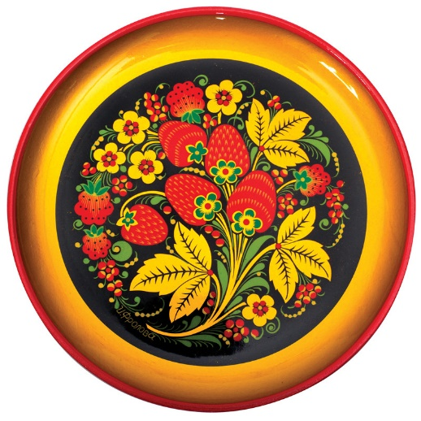
Со временем российские народные промыслы не только сохранили свою актуальность, но и приспособились к современным тенденциям. Артисты и мастера ищут новые подходы к традиционным техникам, интегрируя современные элементы дизайна и технологии в свои работы, благодаря чему русское народное искусство продолжает развиваться и вдохновлять новые поколения.
Богородская резная деревянная игрушка является настоящим произведением искусства и значимым элементом русской культурной традиции. Она отражает уникальное мастерство и креативность русских народных умельцев в создании игрушек, которые не только радуют глаз, но и нередко выполняют функцию обучающих или развлекательных предметов. Этими игрушками можно восхищаться, их можно собирать, они могут служить отличным подарком или элементом декора.
Матрешка, в свою очередь, является, пожалуй, самым узнаваемым символом России в мире. История её появления в конце XIX века и тесно связана с народным искусством и культурой. Создание С. Малютиным первой матрешки является примером того, как традиционные народные мотивы и современное для того времени искусство могли сливаться, создавая новые уникальные формы культурного наследия.
Эти игрушки не просто сохраняют древние традиции русского народного искусства, но и продолжают вдохновлять современных мастеров и художников на создание новых произведений. Они являются символом русской культуры, тепла и домашнего уюта.
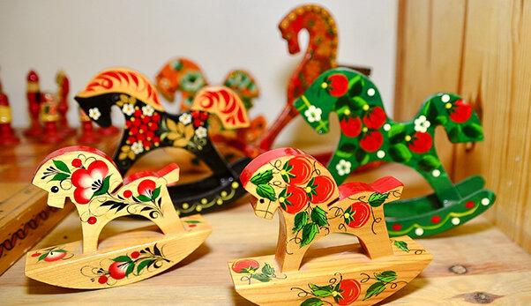
Как Богородская резная игрушка, так и матрешка, несут в себе неповторимый дух русского народа, его умение видеть красоту в простых вещах, стремление к созданию и сохранению красоты и гармонии в окружающем мире. Эти уникальные формы народного искусства заслуживают внимания не только как объекты культурного наследия, но и как источники вдохновения для поколений мастеров и ценителей искусства по всему миру.
Русский народный промысел. Знание о традиционных ремеслах не только обогащает внутренний мир ребенка, но и способствует развитию его эстетического вкуса, умения видеть красоту в обычных вещах, а также понимать глубину и многообразие культурного наследия своей страны.
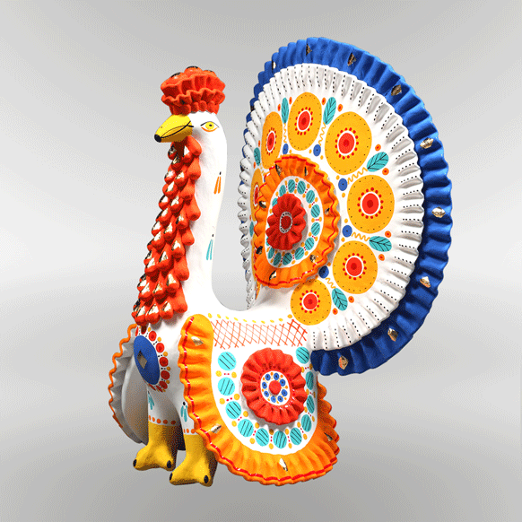
Дымковская игрушка, например, с ее яркостью и оригинальностью, является прекрасным примером русского народного творчества. Эти игрушки изготавливаются из глины, затем они обжигаются и расписываются вручную. Характерные черты дымковских игрушек – это яркость цветов и уникальность каждого изделия. Процесс их создания, история возникновения и традиции, связанные с этим промыслом, могут стать увлекательным рассказом для ребенка.
Также, рассказывая о Хохломе, можно подчеркнуть уникальность этого промысла, который известен своими золотыми и черными узорами на красном или зеленом фоне. Эти изделия делают по особой технологии, которая передается из поколения в поколение.
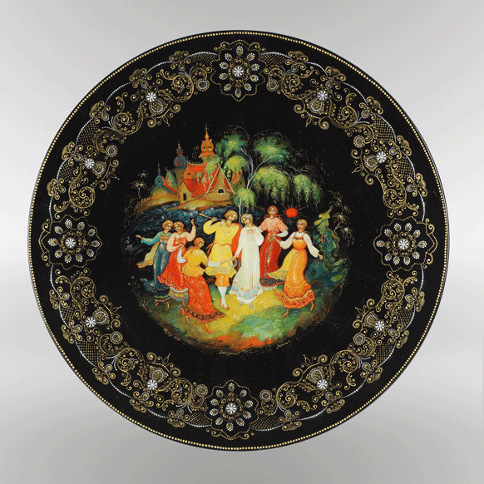
Палехская миниатюра, выполненная на лаковых шкатулках, поражает своей детализацией и красочностью. Эти миниатюры изображают сцены из русских народных сказок, былин и исторических событий, и являются настоящими произведениями искусства.
Рассказывая детям об этих и многих других народных промыслах, родители помогают им понять и почувствовать связь со своим народом и его культурой. Это важно для формирования у ребенка чувства гордости за свою страну и интереса к ее истории и традициям.
Этот рассказ подчеркивает значимость народного искусства и его влияние на развитие эстетического восприятия и творческого мышления у детей. Народное искусство, с его богатыми традициями, уникальными техниками и яркой символикой, является отличным средством для знакомства ребенка с историей, культурой и народным творчеством. Книги о народном декоративном искусстве могут стать отличным ресурсом для родителей, желающих расширить кругозор своих детей и вдохновить их на собственные творческие эксперименты.
Пример с хохломой и сказочным рассказом о чудо-мастере и жар-птице особенно показателен. Он не только знакомит ребенка с одним из видов народного искусства, но и побуждает его фантазировать, представлять себе чудесные превращения обыденных предметов под влиянием магических сил. Такие рассказы могут стимулировать интерес к ручному труду, желание создавать красивые вещи своими руками, а также развивать у детей чувство прекрасного.
Многие книги о народном искусстве содержат не только историческую и культурную информацию, но и практические советы, как воссоздать старинные узоры или техники выполнения того или иного вида ремесла. Это может стать основой для совместного досуга родителей и детей, возможностью передать от поколения к поколению знания и умения, связанные с народным творчеством.
Таким образом, литература о народном искусстве открывает перед родителями и детьми целый мир, наполненный красотой, мастерством и традициями. Она может стать неиссякаемым источником вдохновения и творчества, помогая формировать у детей уважение к народному наследию и желание самостоятельно пробовать силы в народных ремеслах.

Литература:

1. Ефимова О. В. "Инновационные методы в дошкольном образовании: игровые технологии и проектная деятельность". – М.: Педагогическое общество России, 2021.
2. Тарасова К. Е. "Традиции и новации в развитии детского творчества". – СПб.: Детство-Пресс, 2022.
3. Миронова Н. П., Селиванова Н. А. "Дидактические игры в дошкольном образовании: от теории к практике". – М.: Литер, 2023
4. Белова Н. С. "Приобщение дошкольников к культурному наследию через проектную деятельность". – М.: Новое знание, 2023.
5. Красильникова И. В., Чернова Г. Ю. "Современное дошкольное образование: методические подходы и технологии". – М.: Академия, 2022.

